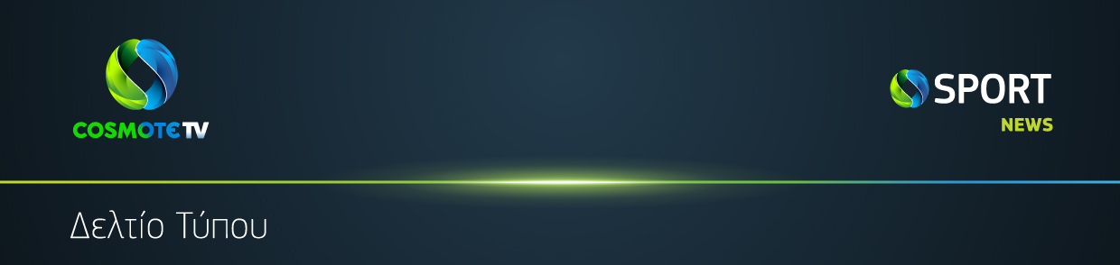

**Βόλος, Κηφισιά, Λαμία, ΟΦΗ και Παναιτωλικός αποκλειστικά στην COSMOTE TV**

6 Ιουλίου 2023

Η **COSMOTE TV** **ανανέωσε** τη συνεργασία της με τις **ΠΑΕ Βόλος**, **Λαμία**, **ΟΦΗ** και **Παναιτωλικός** για τα επόμενα **δύο χρόνια**, ενώ συμφώνησε και με τη «νεοφώτιστη» **Κηφισιά** για τη σεζόν **2023-2024**. Έτσι, όλοι οι εντός έδρας αγώνες των ομάδων για το Πρωτάθλημα της Stoiximan Super League και οι φιλικοί αγώνες προετοιμασίας, θα προβάλλονται **αποκλειστικά από τα κανάλια COSMOTE SPORT**.

Η έμπειρη δημοσιογραφική ομάδα της COSMOTE TV, θα βρίσκεται κάθε εβδομάδα σε όλη την Ελλάδα για να καλύψει τους αγώνες των ομάδων για τη Stoiximan Super League, πλαισιώνοντάς τους με πλούσια ρεπορτάζ, παρασκήνιο και όλα τα τελευταία νέα των ομάδων.

Οι αγώνες του Βόλου, της Κηφισιάς, της Λαμίας, του ΟΦΗ και του Παναιτωλικού, έρχονται να προστεθούν στο πλούσιο ποδοσφαιρικό πρόγραμμα της COSMOTE TV, που τη σεζόν 2023-24 περιλαμβάνει τις κορυφαίες διασυλλογικές διοργανώσεις της UEFA (UEFA Champions League, UEFA Europa League, UEFA Conference League), μεγάλα ευρωπαϊκά πρωταθλήματα (Lega Serie A, Liga Portugal Bwin κ.α.), το κύπελλο Αγγλίας (FA Cup) κ.ά.